Correction CE2

Lundi :
Orthographe
- Recopie le groupe nominal en choisissant l’adjectif qui convient.
la plante grimpante
le fruit délicieux
un vêtement sec
des cheveux bruns
ces desserts sucrés
les enfants coléreux

- Souligne l’adjectif qualificatif puis indique leur genre : masculin ou féminin.
un couteau aiguisé : masculin
une histoire vraie : féminin
l’herbe haute : féminin
une question difficile : féminin

- Souligne l’adjectif qualificatif puis indique leur nombre : singulier ou pluriel.
le jeune garçon : singulier
nos vêtements sales : pluriel
une cabane secrète : singulier
des hommes courageux : pluriel

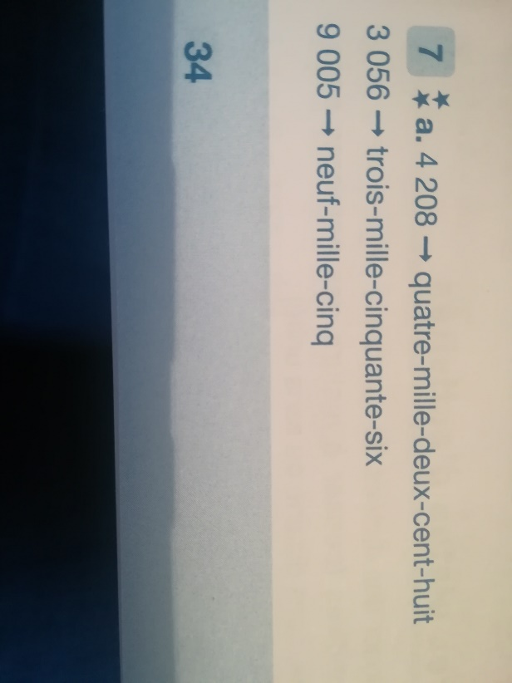
Numération
n° 7 p29

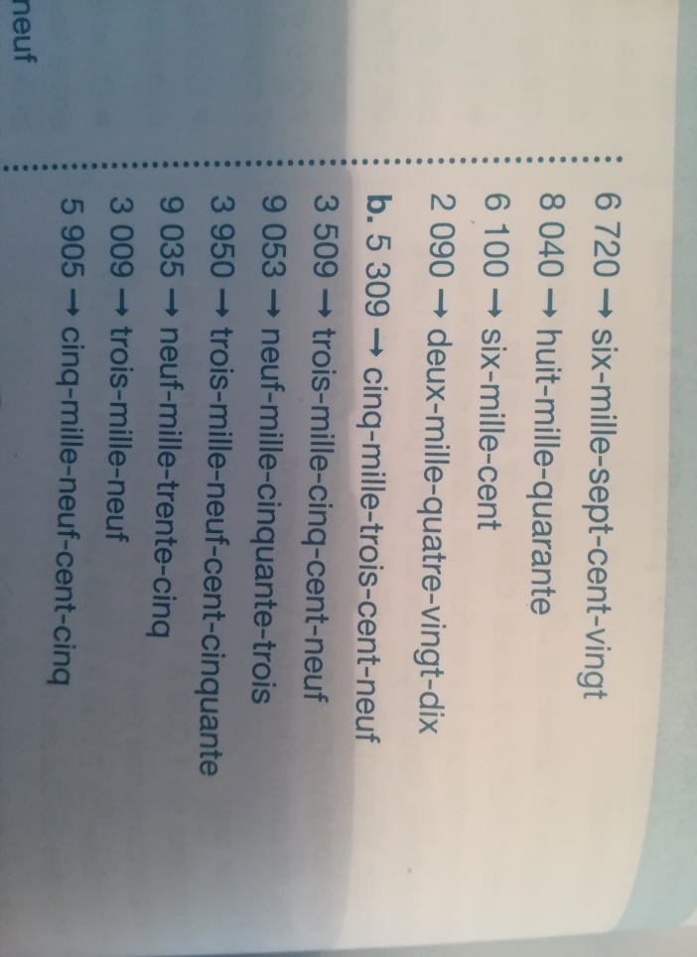

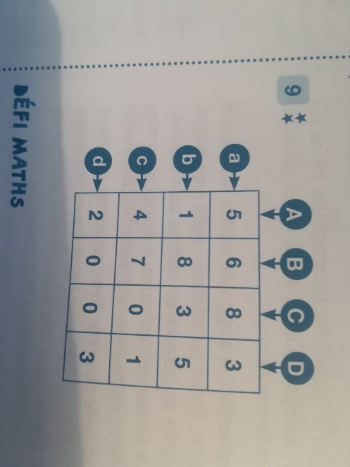
n°9 p29

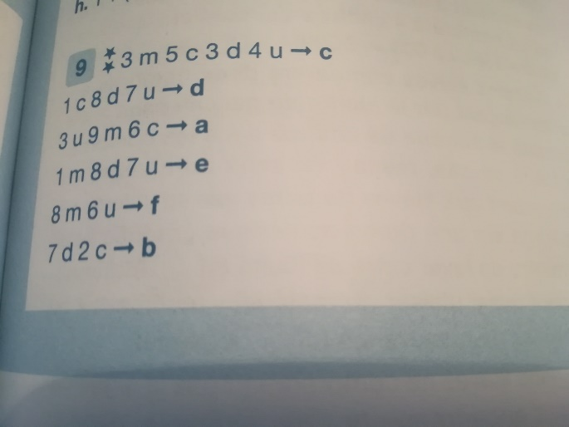
n°9 p31

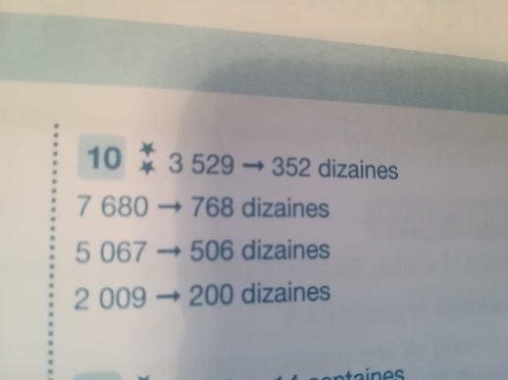
n°10 p31

Lexique

n° 1 p145
Recopie les phrases et indique si le mot souligné est utilisé dans son sens propre (SP) ou figuré (SF).
- La fouine a dévoré les poules. SP
- Manon est très curieuse : c’est une vraie fouine. SF
- Le petit frère de Lili répète tout ce qu’elle dit : quel perroquet ! SF
- En Amazonie vivent des perroquets aux couleurs chatoyantes. SP
- Lili a raté son contrôle, elle est verte de rage. SF
- Au printemps, les champs de blé sont verts. SP

N°2 p145
Pour désigner une personne, on utilise parfois un nom dans son sens figuré. Relie comme il convient.
Très méchant |  | vipère
Bavard |  | roc
Stupide |  | tortue
Malin |  | flèche
Très rapide |  | pie
Lent |  | renard
Fort, solide |  | âne

Mardi

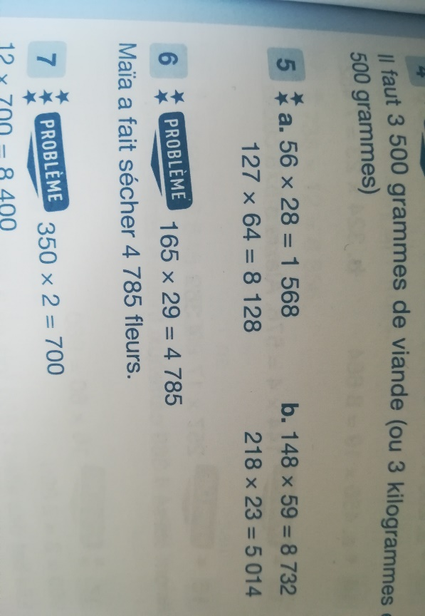
Calcul
N°5-6 p63

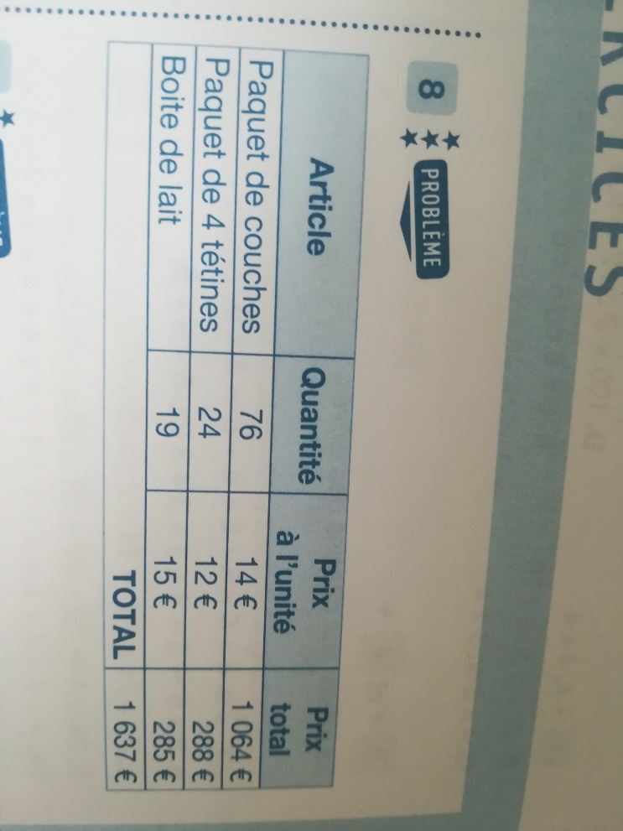
N°8 p63

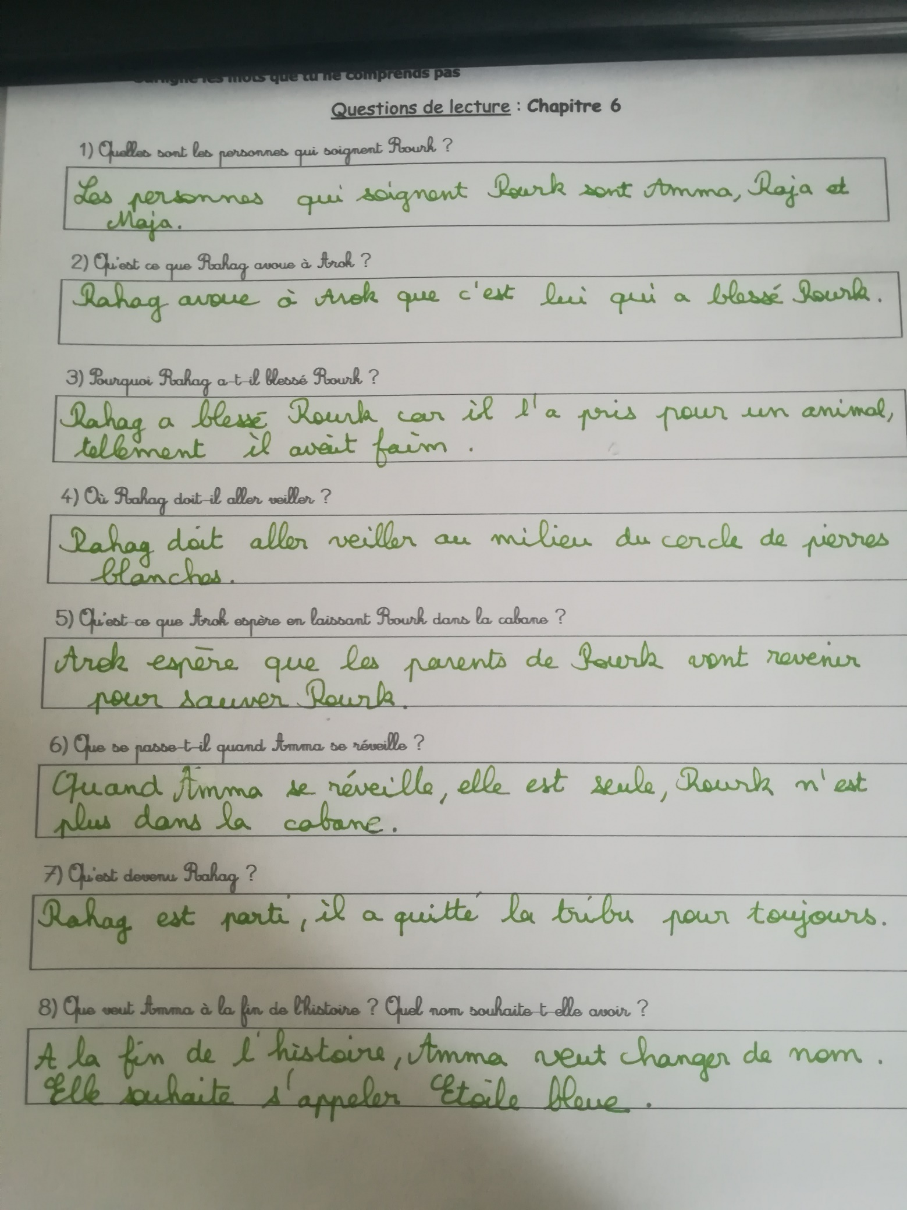
Lecture

Grammaire
- Recopie les phrases en complétant le nom avec l’adjectif qualificatif qui convient.

Le châtaignier a une écorce foncée et des feuilles longues aux dents pointues.
Cet arbre aime les climats doux et lumineux.
Tous les arbres sont des êtres vivants qui s’adaptent aux différentes saisons.

- Transforme ces groupes nominaux en remplaçant le nom par celui qui est entre parenthèse. Fais attention aux accords !

un bol fissuré (tasse) une tasse fissurée
les vieux tabourets (chaises) les vieilles chaises
la forêt silencieuse (bois) le bois silencieux
ma nouvelle cabane (abri) mon nouvel abri

